الاسم :___________ التاربخ : _________

لون الصورة

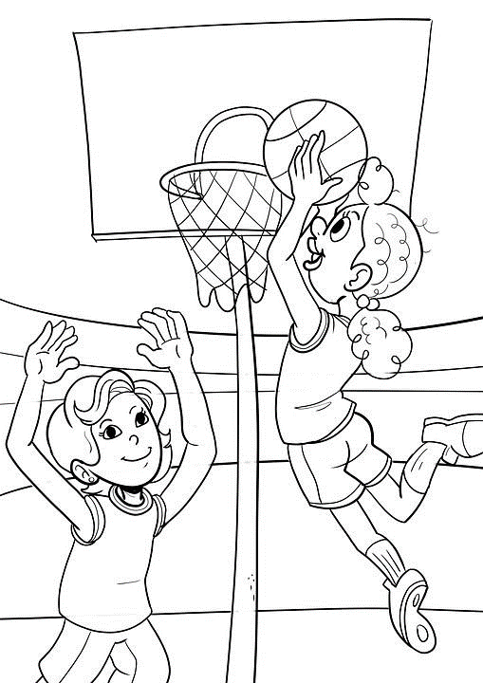

عمل ممتع

الاسم :___________ التاربخ : _________

لون الصورة

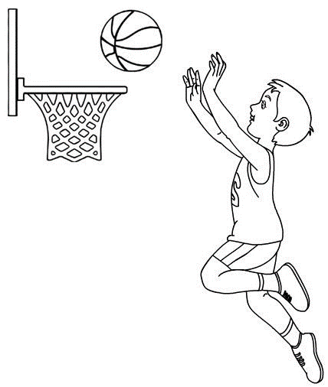

عمل ممتع